МИНИСТЕРСТВО ОБРАЗОВАНИЯ И НАУКИ РОССИЙСКОЙ ФЕДЕРАЦИИ
Федеральное государственное бюджетное образовательное учреждение
высшего образования
«КУБАНСКИЙ ГОСУДАРСТВЕННЫЙ УНИВЕРСИТЕТ»
(ФГБОУ ВО «КубГУ»)
Кафедра педагогического и филологического образования
КУРСОВАЯ РАБОТА
ДЫМКОВСКАЯ ИГРУШКА
Работу выполнил____________________________________И.С.Яценко
Филиал ФГБОУ ВО «КубГУ» в_____________________ курс_____________
Направление 44.03.01 «Педагогическое образование»
Профиль изобразительное искусств
Научный руководитель
Преп. каф. пед. и фил. наук
Проф._______________________________________________И. Г. Кованова
Нормоконтролер

Краснодар 2018
СОДЕРЖАНИЕ
Введение ……………………………………………………………………… | 3
1 История дымковской игрушки ……………………………………………. | 6
1.1Исторический очерк об дымковской игрушке.……………………...... | 6
1.2 От простых игрушек и свистулек к декоративной скульптуре……...  2 Технологические особенности выполнения дымковской игрушки…..... | 12  14
2.1 Материалы и технологии выполнения дымковской игрушки………. | 14
2.2 Орнамент и цвет в дымковской игрушке……………………….......... | 18
3 Специфика выполнения изделия из глины на примере наблюдения за  процессом выполнения дымковской игрушки «Индюк»…...………………  3.1 Подготовка глины……………………………………………………...  3.2 Общие способы исполнения игрушки……………………………......  3.3 Основные этапы работы……………………………………………….  3.4 Заключительные работы……………………………………………… | 21  21  23  28  30
Заключение ………………………..………………………………………….. | 33
Список использованных источников ………………………………….......... | 34
Приложение А. Групповые дымковские игрушки…………………………. | 35
Приложение Б. Мужские и женские фигуры……………………………….. | 36
Приложение В. Изготовление и нанесение рисунка…..…………………… | 37
Приложение Г. Дымковская игрушка «Индюк»……………………………. | 38

ВВЕДЕНИЕ

Декоративно-прикладное искусство – «раздел изобразительного искусства, охватывающий различные отрасли творческой деятельности, направленной на создание художественных изделий с утилитарными и художественными функциями.
Дымковская глиняная игрушка – вид декоративно-прикладного искусства который является одним из самый ярких и самобытных народных промыслов Вятского края. На протяжении четырех веков дымковская игрушка отражала быт и жизненный уклад многих поколений мастеров.
Дымковские игрушки – это уникальные глиняные игрушки разных форм, раскрашенные яркими красками и не имеющие аналогов в мире.
В далеком прошлом, когда люди жили разобщенно и были кочевниками, у каждого народа, а иногда даже у небольшого селения, имелись свои особенности в изготовления глиняных дымковских игрушек и других видах народного творчества. С расширением связей между отдельными районами местные особенности обогащали друг друга. Из поколения в поколение отрабатывались и улучшались орнаменты и цветовые решения, создавались образцы вышивки с характерными чертами.
Изготовляли игрушку в Дымкове целыми семьями. Летом копали и месили глину, толкли вручную и растирали в краскотерках комовой мел, с осени до весны лепили, сушили, обжигали изделия, ближе к «Свистунье» белили мелом, разведенным на снятом коровьем молоке, красили яичными красками, украшали ромбиками золотистой потали.
В наши дни дымковская игрушка по праву считается настоящим символом Вятского края. Она не похожа ни на одну другую керамическую игрушку: Каргапольскую, Ковровскую, Филимоновскую. И по сей день дымковская игрушка изготавливается вручную. Каждая дымковская игрушка – неповторимая авторская работа от лепки и до росписи. Верно говорят мастерицы: «Нет и не может быть двух одинаковых изделий».
За четыреста с лишним лет существования и развития дымковского промысла в нем сложились традиционные темы, сюжеты и образы, нашли отображение и закрепление выразительные средства, присущие очень пластичной красной гончарной глине, несложные (геометрического рисунка) орнаменты росписи, в которых преобладают красный, желтый, синий, зеленый цвета. Дымковской игрушке вообще чужды полутона и незаметные переходы. Вся она – бьющая через край полнота ощущения радости жизни.
В наше время сохранением древнего вятского промысла занимается целое поколение современных дымковских мастериц (около 20 человек), работающих в Кировском городском отделении Всероссийской творческой общественной организации «Союз художников России – «Народный художественный промысел «Дымковская игрушка». В их числе Лидия Фалалеева, Нина Борнякова, Валентина Бородина, Людмила Верещагина и целый ряд других выдающихся мастериц.
Дымковскую игрушку можно рассматривать как средство формирования многих художественных способностей у людей всех возрастов, на развитие эстетики, чувства прекрасного, воображения и созидательных способностей личности. А начинать заниматься лепкой глиняной дымковской игрушки с детьми можно уже с младшего школьного возраста, для того, чтобы они самостоятельно и с интересом развили в себе усидчивость и аккуратность, научились работать с мелкими предметами, тем самым улучшили моторику рук.
Изготовление, а затем и роспись дымковской игрушки помогает отвлечься от проблем, мыслей, это занятие поглощает и успокаивает, плодотворно влияет на здоровье и эмоциональное состояние.
Основываясь на изучения опыта и традиций старых мастеров, творческие коллективы создают различные декоративные изделия, которые отвечают эстетическим требованиям современного искусства и предпочтениям потребителей.
Объектом данного исследования является изучение истории и технологии изготовления глиняной дымковской игрушки.
Предметом исследования является технология изготовление изделия декоративно-прикладного искусства – лепка и роспись глиняной дымковской игрушки.
Целью курсовой работы является формирование представлений о традиционном народном творчестве.
Задачи:
- изучить литературу по проблеме исследования;
- ознакомиться с мировой историей изготовления глиняной дымковской игрушки;
- ознакомиться с техникой и типами изготовления глиняной дымковской игрушки;
Структура курсовой работы включает в себя: введение, три раздела, восемь подразделов, заключение, список использованных источников и список приложений.

1 История дымковской игрушки

1.1Исторический очерк об дымковской игрушке

Дымковская игрушка — один из русских народных глиняных художественных промыслов. Это один из самых старинных промыслов России, возникший в XV—XVI веках [10].
Зародился промысел в вятской заречной слободе Дымково, отсюда и название игрушки. Первыми дымковскими игрушками стали свистульки вылепленные к ежегодному весеннему празднику «Свистуньи», проводимому «в честь убиенных» в битве 1418 года между вятчанами и устюжанами у стен Хлыновского кремля [1].
Существует интересная легенда, связанная с созданием дымковской игрушки. Согласно ей, однажды, много веков назад, у стен города встретились два дружественных войска, но из-за того, что было темно, они решили, что перед ними враг и начался бой. В сражении погибло много воинов, считается, что их злые духи и по сей день летают над полем боя. И после этого трагического события было принято каждый год весной справлять тризну.
Постепенно это происшествие было забыто, а вместо тризны появились народные гуляния, которые называли «свистопляски». В этот день женщины лепили из глины различные фигурки и шарики, которые красиво и тщательно расписывали. Фигурками на гулянье весело свистели, а цветными шариками, внутри которых находились горошины, было принято кидаться друг в друга, что создавало дополнительный шум.
Конечно, не только трагическое происшествие способствовало образованию праздника и созданию дымковской игрушки. Важным было и то, что вблизи Дымковской слободы находились залежи глины, которую можно было использовать в керамике. Особый способ лепки и оригинальная роспись сделали дымковские игрушки востребованными не только в Кирове, но и далеко за его пределами [11].
Характерной чертой дымковской игрушки, отличающей ее от других фигурок и статуэток, является то, что все они могли свистеть, трещать, грохотать и издавать другой шум. Эта особенность связана с тем, что злые духи не любят шума, а игрушка как раз призвана этих духов разогнать. В весеннее время с началом сельскохозяйственных работ их присутствие было совсем не нужным. Считалось, что они появлялись на полях еще зимой и одним из способов борьбы с ними были весенние праздники, которые отличались шумным весельем. В изгнании духов с помощью свиста и грохота и состояла задача дымковской игрушки.
Таким образом, в первую очередь, фигурки должны были издавать шум и свист. В настоящее время, это не является необходимым атрибутом дымковской игрушки, однако, способы ее изготовления и росписи остались прежними.
В XIX веке в слободе Дымкове жили и работали от 30 до 50 семей игрушечниц. Складывались целые династии – Никулины, Пенкины, Кошкины, Петуховы, Устичкины. Форма и пропорции, колорит и орнамент в их изделиях имели свои особенности. В это время дымковская игрушка представляла собой одиночные фигурки людей, животных, птиц, свистульки, несущие в себе древние образы – представления людей о мире [12].
Кстати, не только традиционные глиняные изделия, но и сами дымковские мастерицы составляют достояние Земли Вятской.
Тем не менее в XX веке возникла серьезная угроза существованию дымковского промысла. Изготовление рукотворной игрушки пошло на убыль и уже не кормило мастериц, как раньше. Даже потомственные мастерицы прекращали работать, сосредоточиваясь на поисках другого заработка. В результате в слободе Дымкове появились мастерские по изготовлению более дешевых гипсовых изделий, пользовавшихся, однако, большим спросом как у местного населения, так и в других городах. Часть игрушечниц подрабатывала «на гипсах», занимаясь их раскраской. Лишь одна мастерица продолжала по старинке лепить игрушки из глины. Это была Анна Афанасьевна Мезрина (1853 – 1938). Именно ее творчество стало связующей нитью между прошлым и будущим дымковского промысла, классикой для современных мастериц.
Следует отметить, что в двадцатые-тридцатые годы минувшего века усилилось и внимание со стороны руководства Советского государства к самобытным народным промыслам. Вовлечение в традиции новых образов повлекло расширение тематики, изменение цветовой гаммы и орнаментного строя. Именно в этот период среди дымковских игрушек появляются композиции, конструктивно состоящие из фигур, объединенных единым смыслом и цельным основанием, получившим название «блинчика». Такой оригинальный прием привнес в жанровые сценки способность отражения тем реальной жизни. Кстати, именно А.А. Мезрина, Е.А. Кошкина и Пенкина Е.И. первыми ступили на новый творческий путь [12].
В сороковые годы минувшего века Елизавета Ивановна Пенкина стала активно заниматься сказочной темой. С 1938 года ее помощницами в росписи становятся Л.Н. Никулина (1906-1961) и Косс-Деньшина Е.И.(1901-1979). Особую роль в развитии этой темы сыграли творчество А.С. Пушкина и его столетний юбилей, которому было посвящено немало событий. Творчество классика русской поэзии словно подсказало народным искусницам такие близкие и родные для каждого русского человека образы из сказок. Следуя этим тенденциям, Е.И. Пенкиной создает композиции «У лукоморья» и «Баба-яга», причем у Бабы-яги появляется знаменитая Избушка на курьих ножках.
Е.А. Кошкина, изначально отдававшая предпочтение созданию традиционных отдельно стоящих фигур, начиная с тридцатых годов и на протяжении сороковых годов также обращается к созданию композиций из нескольких фигур. Используя основания, она позиционировала жанровые сценки с участием 2-3 персонажей. Многие работы создавались в соавторстве с дочерью мастерицы - Зиновией Федоровной Безденежных (1901-1964), которая занималась росписью композиций. Так стали появляться работы, в которых вместе с образами птиц, животных и людей присутствовали архитектурные мотивы.
Решающую роль в судьбе всего промысла, а значит, и в частных судьбах отдельных игрушечниц сыграл вятский художник-пейзажист, знаток дымковского ремесла Алексей Иванович Деньшин (1893 – 1948). С пятнадцати лет он увлекся кустарным творчеством дымковчанок, сумев разглядеть в их работах настоящее искусство. Он зарисовывал их игрушки, изучал процесс работы.
После революции 1917 года Алексей Деньшин продолжал активно заниматься изучением и пропагандой дымковского промысла. Пытаясь привлечь внимание новых властей к самобытному народному искусству, художник создал рукописные альбомы «Вятская глиняная игрушка в рисунках» (1917), «Вятская глиняная игрушка. Куклы нарядные» (1919), «Вятские старинные глиняные игрушки» (1926).
Вместе с тем Алексей Деньшин собирал и отвозил в музеи Москвы и Петербурга коллекции дымковских игрушек. Эта деятельность вскоре принесла плоды. Широкая общественность узнала об интересном вятском промысле. Его развитие получило импульс [14].
В 1930-х годах стараниями Алексея Деньшина кировские художники берут дымковский промысел под опеку, мастерицы получают возможность сдавать игрушку в товарищество «Кировский художник».
В 1939 году бригада дымковских мастериц приняла участие в оформлении зала Кировской области на Всесоюзной сельскохозяйственной выставке в Москве. Это декораторское новшество существенно расширило творческие возможности традиционного промысла, показало его способность успешно выходить за рамки круглой скульптуры в плоскостное решение. Так родился дымковский рельеф, который стал одним из излюбленных видов изделий дымковских мастериц второй половины ХХ века.
С началом Великой Отечественной войны дымковский промысел опять оказался заброшенным. Кировское товарищество художников, к которому относились дымковские мастерицы, было распущено, дымковчанки остались без работы. Однако вскоре оптимистичная дымковская игрушка вновь стала пользоваться успехом. В местных магазинах ее с радостью покупали эвакуированные. В 1942 году производство дымковской игрушки было возобновлено [3].
В 1943 году, переломном в ходе войны, произошли события, важные и для дымковского промысла, – во Всесоюзном конкурсе детской игрушки дымковские мастерицы под руководством Алексея Деньшина получили первую премию, а 9 июля того же года мастерицы Кошкина, Пенкина и Коновалова стали членами Союза художников СССР. Кроме того, было принято решение возобновить в промысле ученичество.
Уже в следующем 1944 году Всесоюзное кооперативное товарищество «Художник» определило статус дымковской игрушки как экспортный, что обязывало усилить контроль над качеством игрушки и стимулировать художественно-творческую инициативу мастеров.
В ближайший послевоенный период страна еще шире обратилась к радостному творчеству дымковских мастериц, выделялись финансы на улучшение условий их труда, на обучение молодежи. К сожалению, в это же время уходит из жизни старшее поколение мастериц, уходит из жизни и Алексей Деньшин.
Тем не менее проведенная им работа, заданный импульс обеспечили достаточное поступательное движение в дальнейшем развитии промысла.
Теперь, в начале XXI века, дымковская игрушка – явление поистине сложное и многогранное. Для произведений современных мастериц характерны тематическое разнообразие, повествовательность языка, яркость, тщательная проработка деталей и орнаментов. Очевидны и традиционные элементы, связывающие эту игрушку с изделиями мастериц прошлого [5].
В наше время сохранением древнего вятского промысла занимается целое поколение современных дымковских мастериц (около 20 человек), работающих в Кировском городском отделении Всероссийской творческой общественной организации «Союз художников России – «Народный художественный промысел «Дымковская игрушка». В их числе Лидия Фалалеева, Нина Борнякова, Валентина Бородина, Людмила Верещагина и целый ряд других выдающихся мастериц.
С октября 2000 года данной организации принадлежит Свидетельство Роспатента на Товарный знак (знак обслуживания) и наименование товара – дымковская игрушка [7].
Продолжается развитие дымковского наследия и вне творческого объединения «Народный художественный промысел «Дымковская игрушка». Другой продолжательницей традиций дымковской игрушки является традиционная вятская глиняная игрушка. Как правило, это произведения, созданные в целом в традициях дымковской игрушки, однако не имеющие статуса таковой, официально предоставляемого решением художественного совета, действующего при «Народном художественном промысле «Дымковская игрушка». Многие мастерицы, имеющие большой трудовой стаж в промысле, работают индивидуально. Среди них также есть члены Союза художников России. Активную творческую деятельность ведут заслуженные художники России – мастерицы-дымковчанки Валентина Петровна Племянникова, Надежда Петровна Трухина и Людмила Николаевна Докина.
В настоящее время ООО «Центр народных промыслов и ремесел «Вятка» также ведет работу по сохранению и развитию традиций старинной дымковской игрушки. В «Центре народных промыслов и ремесел «Вятка» сотрудничают десять мастериц с богатым опытом создания дымковской игрушки, из них семь – члены Союза художников России. На предприятии существует художественно-экспертный совет, призванный оберегать особенности дымковского промысла, направлять работу молодых мастериц. Одновременно руководством «Центра народных промыслов и ремесел «Вятка» поддерживается активная творческая деятельность мастериц, их коллективные и персональные экспозиции регулярно становятся частью всероссийских и международных выставок (Прил. В).
Для более точного обозначения производимых мастерицами «Центра народных промыслов и ремесел «Вятка» дымковских изделий руководство «Центра народных промыслов и ремесел «Вятка» использует наименование «дымковская глиняная игрушка». Данное наименование с одной стороны позволяет сохранить указание на преемственность вековых традиций промысла, а с другой стороны не прибегать к использованию ранее зарегистрированного организацией «Народный художественный промысел «Дымковская игрушка» наименования «дымковская игрушка».

1.2 От простых игрушек и свистулек к декоративной скульптуре

Промысел игрушки уже в XIX в. приобрел самостоятельное значение, выделившись из гончарства.
Это обобщенная, декоративная глиняная скульптура, близкая к народному примитиву: фигурки высотой в среднем 15-25 см, разукрашенные по белому фону многоцветным геометрическим орнаментом из кругов, горохов, полос, клеток, волнистых линий, яркими красками, часто с добавлением золота.
Традиционными и постоянно повторяющимися в дымковской игрушке являются всадники, петухи, женские фигуры в расширяющихся книзу колоколообразных юбках и высоких головных уборах - кокошниках, именуемые няньками, кормилицами, барынями, водоносками. Дымковские индюки и кони реальны и фантастичны в одно и то же время.
Индюк с пышным веерообразным хвостом, конь в ярко-синих яблоках-кругах, у козла красные с золотом рога. Во всех этих наивных и красочных образах так и видятся присущие русскому народу простодушие, удаль, оптимизм, склонность к сказочной, песенной интерпретации действительности. В женских фигурах большое значение имеют выразительные детали: нарядные прически, головные уборы, оборки на рукавах, передниках, пелеринки, муфты, зонтики, сумочки.
Большое место принадлежит многофигурным жанровым композициям на темы городской жизни. Праздничный и нарядный облик игрушек создается росписью.
Дымковская продукция давно утратила основные качества народной игрушки - простоту, непосредственность и дешевизну. Происхождение промысла связывалось с народным праздником "свистунья", когда по всей округе раздавались трели и свист глиняных свистулек, которых специально готовили тысячами к этому празднику. И хотя у Дымки действительно сформировалась особая пластика, однако благодаря статичности фигурок, а также их сюжетности, излишней детализованности, Дымка стала просто сувениром. Геометрический орнамент и яркая, контрастная цветовая гамма, дополняемая наклеенными кусочками золотистой фольги. Значение дымковской игрушки давно уже не игровое. Это - народная декоративная скульптура [8].

2 Технологические особенности выполнения дымковской игрушки

2.1 Материалы и технологии выполнения дымковской игрушки

Весь путь создания уникальной и неповторимой дымковской игрушки сродни волшебству и делится на несколько этапов.
Основными из них являются: лепка, сушка, обжиг, побелка, роспись.
Процесс лепки проводится вручную и поэтому нет двух одинаковых дымковских игрушек, каждая из них уникальна и хранит в себе частичку души мастера, ее изготовившего.
Для создания поделки используется ярко-красная глина, смешанная с мелким речным песком. Игрушка создается по частям, а, затем, все детали скрепляются между собой с помощью жидкой красной глины, стыки же для более плавного перехода заглаживают мокрой тряпицей.
Лепку можно условно разделить на несколько этапов:1.Создание основы, 2. Изготовление придатков, 3. Соединение придатков с туловищем.
4 . Добавление украшений.
Основой в лепке дымковской игрушки является туловище. Сначала из кусочка глины скатывают шарик. Затем из этого шарика вытягивают нужную форму тела, при этом, чем плавнее проводится этот процесс, тем более правильной и красивой получается форма.
Изготовление придатков производится также из глиняного шарика, но меньшего размера. Под придатками подразумеваются конечности, голова, шея и т. д. Они крепятся к туловищу, а места соединения скрепляют глиной и водой, чтобы переход был более плавным [8].
В качестве украшений можно создавать из глины шарики, колечки, канавки, колбаски, а затем крепить их на фигурку.
Например, чтобы изготовить барышню, вначале необходимо вылепить конусообразную юбку. Затем, к ней крепится тело с продолговатой шеей. Следующим этапом является прикрепление головы и рук, после чего настает время нарядить барышню в красивый платок, одеть на голову шляпку и поместить в руки домашнее животное или ребенка (Прил. Б).
Мужские фигурки лепятся немного по-другому. Туловище и головы крепятся к ногам, которые представляют собой две толстые колбаски, изогнув нижние части которых получают ножки. Головные уборы и волосы также отличаются от женских образов (Прил. Г).
Туловище животного напоминает по строению конус, к острой части которого крепится голова и шея. Конечности обычно крупные, немного сужающиеся к низу. Хвост с рогами крепятся к туловищу в последнюю очередь.
Интересным моментом является то, что все дымковские игрушки делаются расширяющимися к низу. Например, у дам всегда пышные платья, кавалеры чаще всего восседают на лошади, а у животных короткие ножки. Это связано с тем, что хрупкий низ может не выдержать тяжести всей игрушки после процесса сушки.
После окончания процесса лепки производится сушка игрушки с последующим обжигом. Длительность сушки зависит от размеров статуэтки и особенностей климата внутри помещения. Обязательно учитывается влажность, температура и другие показатели. В зависимости от этих значений процесс сушки занимает от 3 дней до 3 недель [9].
После сушки наступает момент обжига. Раньше, игрушки обжигали в деревенской печи. Их клали на металлический противень и устанавливали непосредственно на дрова. После того, как игрушка накалялась ее остужали в той же печи. В настоящее время применяются современные печи, которые позволяют сэкономить время и делают процесс прокаливания игрушки более безопасным.
После сушки и обжига дымковская игрушка приобретает красно-коричневый цвет, поэтому перед нанесением узоров проводится ее выбеливание. Для этого статуэтку покрывают специальным раствором, состоящим из мелового порошка и молока. После того, как молоко скисает, раствор становится твердым и на поверхности игрушки создается ровный белый слой. Выбеливание фигурок позволяет не только сделать их поверхность более ровной, но и придать наносимым краскам особую живую яркость.
Несмотря на многочисленные попытки изменить состав раствора, они оказались неудачными. В результате фигурки получались желтоватыми или поверхность выглядела неровной. Поэтому, сейчас, как и много веков назад, побелка дымковской игрушки производится именно указанным выше составом.
Сюжетами для игрушки первоначально являлись мифологические персонажи — птица Сирин, двуглавый конь, «бабы» — женские символы плодородия, тотемные животные (Прил. А).
Со временем они трансформировались в сказочных персонажей и фигурки бытового жанра — модниц и франтов XIX века. Из городского быта прошлого столетия в игрушке к нам пришли всадники, дамы и кавалеры, няньки и кормилицы [4].
Весьма упрощенные позы, движения персонажей, соответствующая одежда сохраняют условность, идущую от старой игрушки, но очень точно передают типаж.
Так же в традиции изображать сказочных персонажей — герои сказки «Репка», лисичка в сарафане, медведи с музыкальными инструментами. Словом, фантазия мастеров подсказывает им всё новые сюжеты.
В наше время, современные мастера сохраняют традиции изображать сюжеты ярмарочных гуляний. Это — композиция «Карусель», разнообразные «Нянюшки» с детками, несущими леденец или игрушку и другие.
К концу XIX века производство глиняных игрушек было полностью вытеснено более дешевыми и технологичными гипсовыми отливками, подражавшими фарфоровым изделиям.
Свистульки имели формы различных тотемных животных: медведь, козёл, баран, олень, но по сути своей были очень просты, так их основная функция была магическая, а не декоративная. Несмотря на ритуальное значение глиняных свистулек, заметна некоторая ирония, с которой мастера их лепили. Медведь, например, мог играть на каком-нибудь музыкальном инструменте, дымковский козлик мог быть одет в смешные штаны. Такие глиняные фигурки-свистульки лепили женщины и девочки задолго до праздника. Эта работа считалась исключительно женской [8].
Каждая игрушка от куска глины до готовой скульптуры выполняется одним мастером. Если раньше много времени тратилось мастерицей на подготовку глины и побелки, то сейчас уделяется больше внимания именно процессу лепки и росписи игрушки.
Куски глины разделяют и раскатывают в шарики. Из шариков делают отдельные детали игрушки. Дымковская игрушка тем и отличается, что она делается не из одного куска глины, а из нескольких. Шарик глины раскатывают в блин, из блина делают конус - готова юбка барыни. Она полая внутри со стенками толщиной 4-6 мм. Стенки конуса выравнивают - вертя заготовку в руках. Затем, смачивая водой, прикрепляют ручки-колбаски, шарик головы. Все из небольших кусков глины.
Все основные элементы игрушки делают в первую очередь. Все стыки разглаживают влажной тряпочкой. Получается словно единое целое. Затем украшают игрушку деталями - кокошник, муфта, сумочка, собачка, косички, шляпка и т. д [5].

2.2 Орнамент и цвет в дымковской игрушке

Тематика современной дымковской игрушки разнообразна: это могут быть фигурки животных, любимые сказочные герои, исторические сюжеты, фигурки детей и их семей, различных профессий и предметов старины. Для того, чтобы придать неповторимый образ дымковской игрушке использует сочетание ярких, контрастных цветов и геометрических форм. Благодаря этому фигурки приобретают праздничный раскрас.
Изначально, для росписи использовали темперные краски, разведенные уксусом, квасом или растертые на яйце. Чаще всего наносились восемь цветов. Роспись производилась с помощью палочек с накрученными на них тряпочками, а для прорисовки глаз и бровей использовали лучинки-палочки. В настоящее время, применяются специальные краски для керамики, акриловые краски, растертые на яйце, или гуашевые краски. Наносят их на игрушку хорьковыми или колонковыми кистями [7].
сюжеты для игрушек могут быть абсолютно разными и взятыми из жизни. Конечно, классикой считается различная домашняя живность, няньки с детьми или водоносы, но это не строгое правило. Например, в Кирове был даже создан полноразмерный памятник «Семья», в котором были реализованы все каноны дымковской игрушки.
Классическая роспись дымковских игрушек состоит из сочетания крупных геометрических узоров и гладкоокрашенных частей. В росписи игрушек никогда нет полутонов и цветовых переходов. Это придает не только яркость и контраст, но и психологически вызывает только позитивные эмоции. При кажущейся сложности орнамента, технические приемы росписи игрушки довольно просты. Для создания композиции используются комбинации простых геометрических форм – точка, круг, полоса, клетка. Наверно поэтому и возникает ощущение, что дымковскую игрушку как будто расписала рука ребенка.. При нанесении используются контрастные цвета, перемежаемые с белым и черным, а также небольшие листки сусального золота. Все это позволяет создать неповторимую цветовую гамму и подчеркнуть сочность оттенков. Наиболее ярко расписывались фигурки животных и орнамент юбок. Квадратики сусального золота наносились на эполеты военных, головные уборы дам, хвосты индюков. Чаще всего при росписи игрушек использовали такие цвета, как: синий, зеленый, красный, малиновый, оранжевый, голубой, изумрудный, коричневый, черный [3].
Особенностью нанесения рисунка была и является его последовательность. Вначале рисовали волосы, глаза и брови, затем раскрашивали головной убор и юбку. Чтобы придать узору дополнительный блеск, в некоторых местах наклеивали кусочки сусального золота.
Сам узор представляет собой разнообразное сочетание различных по форме геометрических фигур и цветовых решений, которые придают особый колорит дымковской игрушке и помогают создать огромное множество композиций. Наиболее часто применяются такие геометрические формы, как: круги, полоски, кольца, змеи.
Важно было начинать раскрашивание со светлых оттенков, к которым добавлялся более темный цвет. Настоящий мастер должен был знать, что символизировали основные цвета. Например, зеленый — это символ природы, пашни и земли, красный — красоты, здоровья, огня, белый — доброты, правды, честности, черный — горя, зла, а голубой — цвет неба.
При нанесении узоров в первую очередь стремились наносить те, которые символизировали правду, красоту, здоровую жизнь. Такие игрушки становились своеобразным оберегом [17].
Для каждой фигурки существовали определенные приемы росписи. Наиболее ярко раскрашивали петухов, индюков, всадников, уток, козлов. Узор часто носил не только оригинальный, но и фантастический характер. Несколько реже создавали фигурки баранов, свиней и коров.
Дополнительным украшением узора служили маленькие квадратики сусального золота. Его использование являлось характерной и отличительной чертой дымковской игрушки. Вырезанные из листиков сусального золота квадратики с помощью кисти, смоченной в яичном белке, наносили на игрушку и расправляли с помощью сухой кисточки.
Традиции создания дымковской игрушки живы до сих пор. Этот процесс так и не стал автоматизированным и серийным. Фигурки и сейчас расписывают вручную, согласно правилам, существовавшим 400 лет назад, когда только появился этот народный промысел. Однако, не всем молодым мастерам хватает терпения пройти до конца процесс обучения, но те, кто постигают его полностью, становятся настоящими профессионалами. Они создают своими руками завораживающие образы дымковской игрушки, каждый из которых индивидуален и неповторим [14].
Создание дымковской игрушки было и остается женской профессией. Полет фантазии и знание древних традиций и обычаев помогает прекрасному полу создавать невероятные образы и передавать их целой гаммой сочных красок.
Эти яркие и необычные статуэтки непросто радуют глаз и поднимают настроение, они погружают в захватывающую сказку, неповторимый и оригинальный сюжет которой каждый человек придумывает для себя сам. И, хотя, дымковская игрушка в настоящее время утратила свой ритуальный смысл, она продолжает являться символом щедрости души, бодрости духа и безграничной доброты русского народа.

3. Технология изготовления дымковской игрушки «Индюк»

3.1 Подготовка глины

Сырьё. Техника производства игрушек и даже способы ее оформления зависят в первую очередь от сырья, т. е. от качества глины, ее поведения в лепке, сушке, обжиге, от ее фактуры и цвета.
Для выполнения игрушки подходят те же глины, что и для посуды. Следует помнить, что глины очень разнообразны по своему происхождению, составу и качествам. Среди них есть огнеупорные и легкоплавкие, жирные (вязкие) и пластичные, а есть и тощие глины, легко крошащиеся, хрупкие. Поэтому в гончарстве никогда не применяют глину в чистом виде, ее обогащают, вводя дополнительные материалы, которые способствуют повышению качества глиняной массы [11].
Поскольку к игрушке не предъявляются такие высокие требования, как к посуде, которая должна быть прочной, гигиеничной и нередко огнеупорной, то состав массы для ее изготовления может быть проще.
Установить свойства сырья можно лишь опытным путем. Качество глины выявляется в обжиге: если игрушка трескается, значит, масса слишком жирна и требует добавки - песка; если игрушка не потрескалась, но очень хрупка, следует добавить жирных глин.
Массу необходимо сделать однородной, так как любые примеси, в том числе камешки, всевозможные осколки, расширяющиеся и плавящиеся при разных температурах, разорвут и деформируют игрушку в обжиге. В приготовленном к лепке куске глины недопустимы пустоты, воздушные пузырьки -- они тоже приводят к деформации.
Масса должна быть в меру влажной: не липнуть к рукам, но и не крошиться, не ломаться в изгибах [10].
Подготовить глину для лепки не так трудно. Нужно лишь один раз правильно ее заготовить, и в течение всего года глина будет пригодна для работы.
Прежде всего сухую глину, если она не засорена, разбивают молотком, засыпают в сосуд и заливают водой так, чтобы верхний слой оставался сухим. Когда глина впитает воду (через день или два), то насколько возможно, нужно промешать ее палкой и, долив воды, хорошо перемять руками, чтобы получилась густая глинистая масса, похожая на промешенное тесто, отстающее от рук.
Подготовленную таким образом глину надо сложить в полиэтиленовый бак, а если его нет, то в кусок полиэтиленовой пленки, плотно завязать, чтобы не проходил воздух, и поместить в ящик, бочку, ведро и т. д.
В таком состоянии глина может храниться целый год. Время от времени глину проверяют и обрызгивают водой.
Бывает так, что глина засорена кусками древесины, камнями или металлическими частицами. В таком случае глину нужно очищать.
Игрушку лепят на столе или положенной на колени дощечке. Под рукой должна быть миска с водой. «В процессе лепки неоднократно мокрой тряпкой смачивают подсохшее место, к которому прикрепляют деталь, заглаживают место ее соединения с корпусом, наконец, оправляют, оглаживают всю поверхность готовой игрушки» [4, с. 50].
Хотя технический прогресс внес свои коррективы в само производство: теперь мастерицы сами не копают глину и не месят ее. Все расходные материалы поступают уже упакованными и готовыми к работе. Сейчас дымковская игрушка – это визитная карточка всей Кировской области. В 2011 году в городе Кирове был открыт музей "Дымковская игрушка: история и современность", фонд которого насчитывает более 700 уникальных экспонатов, большая часть из которых представлена в экспозиции.
3.2 Общие способы исполнения игрушки

Лепка. Каждый игрушечник должен знать способы исполнения игрушки, которые являются более или менее общими для тех, кто имеет дело с глиной.
Заготовкой обычно является цилиндрик, жгут, который в нужном месте вытягивают, изгибают, расширяют или сужают, оттягивают выступающие детали.
Для того чтобы изготовить побольше и побыстрее партию игрушек, народные мастера стремились вылепить фигурку из одного куска. В промыслах, специализировавшихся на игрушке, появлялись и более сложные формы, обогащенные разнообразными деталями, которые лепились отдельно и затем приклеивались к корпусу. Это могли быть голова человечка - шарик, его руки - тонкие колбаски, шляпа, оборки, оперение птицы, седло коня.
Для создания пустотелой детали, например колоковидной юбки, главный жгут надевают на палец, постепенно утончая стенки колокола и расширяя их книзу.
Почти все глиняные игрушки являются еще и свистульками. Действительно, трудно найти более подходящий материал, чем глина, из которой можно вылепить пустотелую игрушку с крепкими и звонкими после обжига стенками.
В основе формы свистульки - вытянутый с одной стороны и замкнутый с другой цилиндр, конус или овал. В некоторых промыслах свистульку скатывали из тонкого пласта глины, сохраняя внутри пустоту, или надевали на палец глиняный жгут, реже - вытягивали на гончарном круге, как посудные изделия. Затем сужали и оттягивали кончик – свисток [13].
Необходимые для извлечения звука два круглых боковых отверстия (в боках птицы, коня, барана) и прямоугольное отверстие внизу свистка прорезаются, когда глина слегка подсохнет и стенки становятся достаточно крепкими, чтобы не деформироваться под резцом. Тогда же на конце свистульки (хвост игрушечного животного) прочищается отверстие, в которое дуют для свиста.
Затвердевшая глина может при прорезании отверстий потрескаться, и игрушка будет испорчена [12]
Нанесение рисунка. Сырая, но уже подвяленная глина благоприятней всего для обработки игрушки острой палочкой или щепочкой, которыми намечают черты лица человечка, морду зверя, проделывая то глубокие борозды, то круглые углубления глаз, ноздрей, прорезывая щелью рот, намечая процарапкой перья птицы, шкуру зверя, цепочкой мелких дырочек -- ожерелье барыни и т. д. Иногда используют рельефные штампики, изготовленные из глины и обожженные; на поверхности игрушки ими оттискивают заглубленный узор (Прил. В).
Глазурование. Такие виды обработки применяются главным образом в тех случаях, когда игрушка будет глазурована, т. е. получит стекловидное покрытие. Для этого подсохшую игрушку погружают в разведенную водой глазурь или поливают ею или наносят глазурь кистью. В прошлом народные мастера применяли способ обмазки игрушки дегтем, обсыпаемым затем сухим порошком глазури. Способ этот небезопасен для здоровья: мастер невольно вдыхал свинцовый порошок. Прозрачная после обжига свинцовая глазурь может быть бесцветной или, благодаря добавлению окислов металлов, окрашиваться в коричневый цвет (окись марганца), зеленый (окись меди), желтый (окись железа) - это самые распространенные расцветки народной глиняной игрушки.
Роспись ангобами. Существует еще один способ художественного оформления игрушки, также предшествующий обжигу: ангобная роспись. Ангоб - это жидко разведенная водой глина. Обычно игрушку расписывают ангобом другого цвета, чем цвет глины, из которой вылеплено изделие, иначе роспись не будет видна на ее фоне. Ангоб наносится на сырую поверхность, частично впитывается в нее, а затем закрепляется обжигом.
В русской игрушке ангобную роспись применяли в XVI - XVII вв., позднее этот способ распространения не получил. Наиболее красиво такая роспись выглядит под прозрачной глазурью, но тогда игрушка должна обжигаться двукратно: первый раз - с ангобом, а затем - с глазурным покрытием.
В тех случаях, когда цветной декор наносится на игрушку до обжига, следует хорошо представлять себе, как будет выглядеть поверхность обожженного изделия. Естественная окраска глин меняется в обжиге: рыже-коричневые становятся красноватыми, темно-желтыми, серые и синие - белыми, кремовыми. Разумеется, цветная прозрачная глазурь будет интенсивно яркой на светлом фоне, а белый ангоб, наоборот, по контрасту прозвучит на темном черепке.
Перед обжигом любое глиняное изделие необходимо очень хорошо высушить, в противном случае оно покоробится или лопнет в пламени. Сушка должна быть постепенной и равномерной, поэтому надо избегать огня и солнца, когда одна сторона глиняного изделия может нагреться более других и оно деформируется. Игрушку сушили в тени по нескольку суток.
Не следует забывать при лепке и декорировании игрушки, что сушка и обжиг уменьшают ее размеры. Значит, нельзя мельчить детали и узор, наносимый процарапкой, -- он может совсем потеряться.
Обжиг игрушки в тех народных промыслах, где она выполнялась в дополнение к посуде, производился вместе с горшками, крынками, плошками в специальных горнах при температуре 850 - 900°.
Если игрушечный промысел не совмещался с посудным, игрушку обжигали в русской печи, где температура обжига на 100 - 200° ниже, чем в горне. Игрушка не была рассчитана на долговечность, не являлась хозяйственной утварью, и для нее не обязательна прочность, какую приобретала посуда в более жарком горновом обжиге [17].
Неглазурованную игрушку клали в печь чуть ли не навалом, перекладывая ее дровами, глазурь же, растекаясь в обжиге, могла неразрывно слепить фигурки, поэтому их размещали так, чтобы они не касались друг друга.
В настоящее время в производстве игрушек применяется также обжиг в электромуфелях.
После обжига глазурь покрывает фигурки цветным стекловидным слоем, затекает в углубления, играет на рельефе.
Изделия с ангобной росписью, наоборот, становятся матовыми.
Другие способы декорирования. Фигурки со светлым черепком, предназначенные для холодной росписи, декорируются по этому светлому фону яркими анилиновыми красками, растертыми на яйце.
Темный черепок иногда покрывают светлым меловым грунтом (Дымково, Каргополь), а затем по нему пишут узоры.
Иногда в народном искусстве появлялись и нетрадиционные приемы украшения игрушки, вызванные ложным стремлением облагородить ее. Так, в тяжелый для народных промыслов период конца XIX - начала XX в. кустари-игрушечники, пытаясь конкурировать с фабричной промышленностью, пробовали подражать ее продукции, делая подобие городских кукол или фарфоровых статуэток. Случалось, что лепную глиняную фигурку некстати украшали натуралистическим кукольным личиком, оттиснутым в формочке, снятой с фабричного оригинала, или сплошь покрывали грубым слоем масляной краски, стремясь скрыть простую, дешевую глину, окаймляли игрушку позолотой, надеясь приблизить ее к городским образцам.
Нетрудно себе представить, что сельского гончара могли прельстить яркость, блеск, разнообразие расцветок холодных эмалей и масляных красок фабричного изготовления, ставших доступными в конце XIX в. Эти краски наносились на обожженную глину и прочно приставали к ней, не требуя, как глазури, длительных и трудоемких процессов - размола, разжижения, обжига.
Однако для народных мастеров любой отрасли искусства гораздо характернее бережное отношение к материалу, который они знают идеально, и стремление к выявлению, показу его природных качеств. В глине это не только широкое использование ее пластичности в лепке, гравировке, штамповке, но и показ ее фактуры и натуральной расцветки [6].
Даже в тех случаях, когда игрушка являлась спутником посуды, в ее исполнении обязательно ощущалось творческое начало: совершенное знание материала, врожденный вкус, верное ощущение пластики и цвета способствовали тому, что гончар каждый раз простейшими приемами создавал маленькое оригинальное художественное произведение.
Можно предполагать, что отношение к игрушке как к безделке, детской забаве способствовало в какой-то мере тому, что мастера творили ее, смело воплощая в игрушке свою фантазию, давая волю своим остроумию и наблюдательности, украшая ее то неожиданно замысловато, то с наивной простотой. «Над мастером в этом случае не тяготели строгие требования заказчика, установленные для выделки посуды правила, потребитель игрушки был самый неприхотливый» [3, с. 20].

3.3 Основные этапы работы

1. Заготовить нужной величины глиняные шарики для деталей игрушки. Накрыть шарики полиэтиленом.
Лепка туловища
1.Раскатать шарик, расплющить его в ладонях - получится круглая пластина толщиной 3-4 мм.
2.Свернуть пластину в пустотелый конус, постучав по ней ребром ладони.
3.Состыковать края пластины, загладить и выровнять шов.
4.В широкой части конуса собрать глину и замазать отверстие.
5. Стороны туловища выровнять, похлопывая по ним лопаткой.
Лепка лап и подставки [16].
1.Раскатать 2 короткие морковки и сместить их.
2. Приставить их к широкой части туловища так, чтобы игрушка не касалась животом стола.
3. Примазать лапы.
Лепка головы с шеей
1.Раскатать длинную морковку, от её широкого основания оттянуть глину.
2.Приставить морковку к туловищу так, чтобы грудка выступала вперед.
3.Примазать её.
4. Подогнуть верхушку морковки к шее и примазать её.
5. Сформировать голову, вытянуть клюв.
Лепка хвоста
1.Раскатать длинную морковку.
2.Подогнать верхушку у морковки и примазать её к основанию.
3.Сплющить пальцами заготовку хвоста, оставляя её толщину 5 мм.
4.У основания хвоста оттянуть глину.
5.Приставить хвост к узкой части туловища в вертикальном положении.
6.Примазать хвост.
7.Выправить хвост.
Лепка крыльев
1.Раскатать 2 шарика, расплющить их в пластины овальной формы, толщиной 3-4 мм.
2. Приложить крылья к туловищу по бокам на одинаковом расстоянии.
3. Примазать крылья.
Лепка оборок
1.Раскатать одну короткую, 2 средние, одну длинную колбаски диаметром 5-6 мм.
2.Обернуть влажной тряпочкой.
3. Расплющить их ребром ладони.
4. Разгладить их указательным пальцем, получатся пластины.
5. Сложить пластины в гармошки.
6. Приложить длинную оборку вокруг хвоста и примазать.
7. Приложить средние оборки к крыльям на одинаковом расстоянии и примазать [15].
8. Расправить оборки.
Лепка короны и бородки
1.Раскатать маленький шарик.
2.Приставить его к макушке головы и закрепить винтовыми движениями.
3.Приложить короткую оборку вокруг короны и примазать.
4.Раскатать 8-11 маленьких морковок.
5. Приложить их к шее под клювом начиная от её нижней части к верхней.
6. Закрепить их, придавливая пальцем, примазать к шее только узкие их концы.

3.4 Заключительные работы

Сушка. Перед обжигом все игрушки в зависимости от их размеров и от окружающей среды (сухости или влажности помещения) сушат 2-3 суток, а то и несколько недель.
Обжиг. Ранее обжиг производился в русской печи, на дровах или на железном противне, поставленном на дрова. Когда глина в огне становилась как бы прозрачной, светящейся ровным красным светом, обжиг заканчивался, но игрушки еще медленно остывали в прогревшейся закрытой печи. Ныне игрушки обжигаются в электромуфеле, что значительно проще, чище и удобнее, благодаря тому, в частности, что можно регулировать температуру обжига. Побелка.
Из печи игрушка выходит красно-коричневой, но цвет черепка полностью скрывается побелкой: игрушка несколько раз окунается в мел, растертый в порошок и разведенный неснятым молоком. На поверхности игрушки (от скисания молока в сочетании с мелом) образуется плотно срастающийся с черепком казеиновый слой. Здесь вновь следует уделить внимание отработанности приемов и продуманности традиционных процессов изготовления игрушки, сложившимися в результате многовековой коллективной практики народных мастеров [18].
Очень часто достижения современной техники лишь облегчают подсобные операции, но ничего не могут добавить к тончайшим завершающим процессам художественной обработки изделий. Так, по наблюдениям А.И. Деньшина, ни клей, ни желатин, ни другие компоненты не могли конкурировать с молоком в составе дымковской побелки, так как отдавали желтизной, ухудшали фактуру.
Обжиг изделий в русской печи, при сравнительно невысокой температуре, не мог сообщить такой прочности черепку игрушки, как высокий обжиг (до 1400°С) в электропечи или специальном керамическом горне, но в то же время на спекшемся уплотненном черепке не держался молочно-меловой грунт, а с пористым, т.е. более рыхлым, черепком он прочно сцеплялся [11].
Роспись игрушки. Итак, игрушка побелена и обсушена. Начинается процесс росписи - нанесения ярких красок на фон ослепительной белизны Традиционный прием приготовления красок заключается в следующем: сухие краски растираются на яйце, разведенном уксусом или перекисшим квасом. Гамма красок ограничивается основными тонами: синяя - ультрамарин, оранжевая - сурик, желтая - хром, зеленая - крон зеленый, малиновая -фуксин, коричневая, черная - сажа. Фуксин разводится только на желтке. Сочетание ультрамарина и фуксина с мелом дают соответственно голубой и розовый цвета. В настоящее время применяется гуашь, которая разводится на яйце.
Кисточками в старину служили палочки, обмотанные льняным лоскутом, а точки, пятна, например румянец на щеках кукол, наносились торцом ровно срезанного прута или тонкой ветки. Сейчас для росписи применяются колонковые или хорьковые кисти. Законченную игрушку еще раз покрывают по росписи яйцом, что придает краскам яркость и блеск, а на воротнички, пелеринки, шляпки кукол, на рога и уши животных наклеивают ромбы или квадратики потали - сусального золота. Неотразимое обаяние праздничности, красочного великолепия сообщают "дымке" не только яркие расцветки, но и совершенно оригинальный, ясный, крупный орнамент и стройное композиционное построение росписи.
«Строго геометрический орнамент строится из разнообразных комбинаций круглых пятен, полос, клеток, кружков. Разумеется, мастерица никогда не выдумывает узор заранее, он возникает непосредственно в процессе росписи в соответствии с той или иной украшаемой фигуркой, поэтому связь формы и орнамента органична, неразрывна. Один и тот же узор никогда не повторяется, найти хотя бы две совершенно одинаковые игрушки невозможно» [5, с. 35].
Дымковскую игрушку можно рассматривать как средство формирования многих художественных способностей у людей всех возрастов, на развитие эстетики, чувства прекрасного, воображения и созидательных способностей личности.
Дымковская игрушка является одним из старейших русских народных глиняных промыслов. Он впервые возник 400 лет назад и до сих пор не потерял своей актуальности. На протяжении этого времени менялся облик дымковской игрушки, но особенность ее изготовления, делающая ее уникальной, оставалась прежней.

ЗАКЛЮЧЕНИЕ
В ходе работы было изучено современное искусство лепки дымковских игрушек– это еще одна попытка в декоративно-прикладном искусстве проследить развитие дымковской игрушки до наших дней. Это позволяет приблизиться к пониманию сущности этого искусства – одного из тех видов декоративно-прикладного искусства, что, прежде всего, вдохновлено «памятью ручного труда». Ведь произведения народных мастеров всегда отражали эстетическое представление об окружающем мире и нравственности народа, красоте и гармонии, царящей в природе.
Проследила развитие искусства лепки глиняных дымковских игрушек во времени и пространстве, обратившись к ее истории и к современности, к тайнам ремесла и истокам традиций.
Изучила влияние вышивки на физическое и психологическое состояние человека, узнала о том, какие люди занимаются лепкой глиняных дымковских игрушек и что это хобби им может дать.
Были решены все поставленные задачи: изучена литература, теоретически и практически ознакомилась с техникой лепки глиняных дымковских
В заключение хотелось бы привести цитату известнейшего импрессиониста Эдуарда Мане: «Никто не может быть художником, если он не любит живопись больше всего на свете. Это недостаточно, знать свое ремесло - вы должны иметь чувство. Наука это очень хорошо, но для нас воображение стоит гораздо больше».

СПИСОК ИСПОЛЬЗОВАННЫХ ИСТОЧНИКОВ
1 Изготовление дымковской игрушки."Энциклопедия Технологий и Методик" Патлах В.В. 1993-2007 гг.
2 Асташина, Е. История глиняной игрушки / Асташина, Е. // Народное творчество. - 2007. - №2. - С. 50 - 53.
3 Берсенева, Л. Мастерами славится земля: дымковская игрушка) / Берсенева Л.// Дошкольное воспитание. - 2002. - №2. - C. 58-63.
4 Дайн, Г.Л. Русская народная игрушка / Дайн Г.Л. - М. : Легкая и пищевая промышленность, 1981. - 190 с.
5 Народное искусство: художественные промыслы СССР : фотоальбом / Сост. Б. М. Носик. - М.: Планета, 1987. - 235 с.
6 Конышева Н.М. Секреты мастеров.- Издательство Ассоциация XXI век,2001.
7 Паньшина. Декоративно-прикладное искусство Издательство: Минск: Народная асвета,1975 - 112с.
8 Уткин, П. И. Народные художественные промыслы : учеб. для проф. учеб. заведений / П. И. Уткина, Н. С. Королева. - М. : Высш. шк., 1992. - 159.
9 Богуславская И. Я. Дымковская игрушка / И. Я. Богуславская. - Л. : Художник РСФСР, 1988. - 332 с.
10 wikipedia URL: https://ru.wikipedia.org
11 nhpko URL: http://nhpko.ru
12 i-igrushki URL: https://www.i-igrushki.ru
13 russianarts URL: http://www.russianarts.ru
14 the-legends URL: http://the-legends.ru
15 dymkovo URL: http://www.dymkovo.com
16 livemaster URL: https://www.livemaster.ru
17 dymka.teploruk URL: http://dymka.teploruk.ru
18 shkolazhizni URL: https://shkolazhizni.ru
ПРИЛОЖЕНИЕ А
Групповые дымковские игрушки

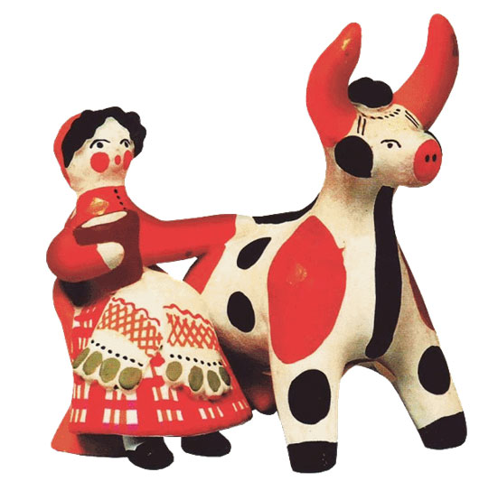
Рис. А.1. Изделие, выполненное в технике дымковская игрушка

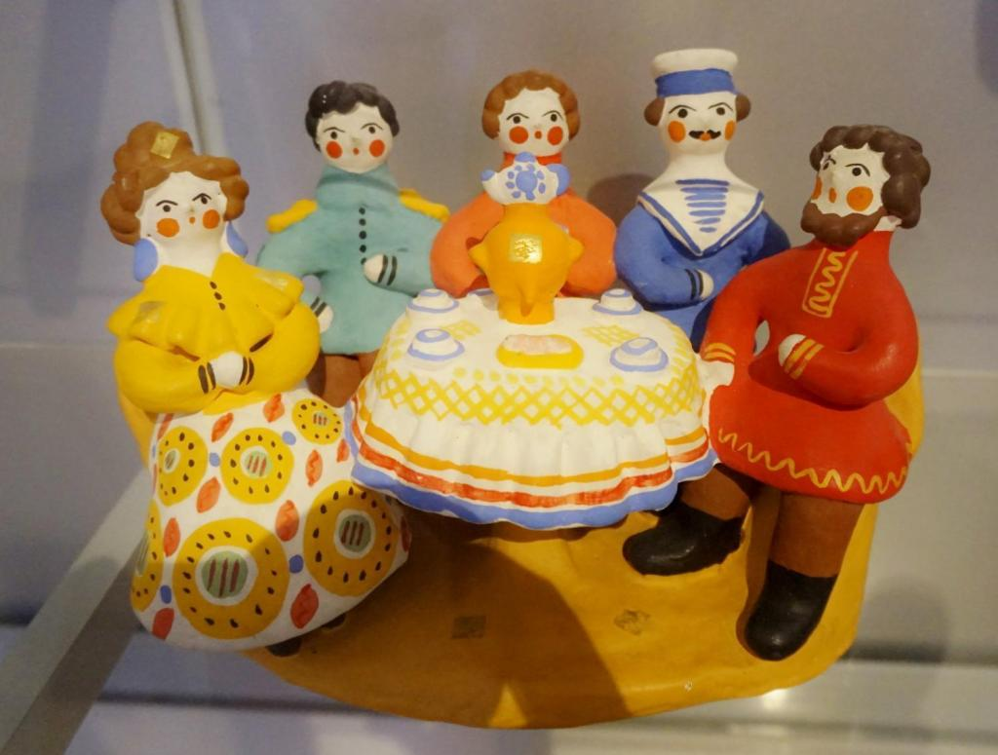
Рис.А.2. Изделие, выполненное в технике дымковская игрушка
ПРИЛОЖЕНИЕ Б
Мужские и женские фигуры
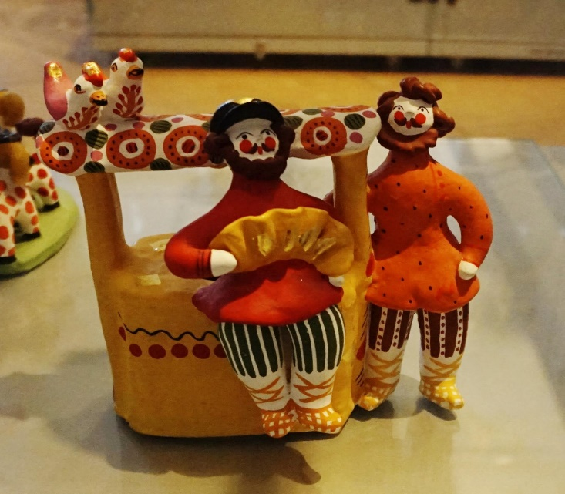
Рис.Б.1. Изделие дымковская игрушка
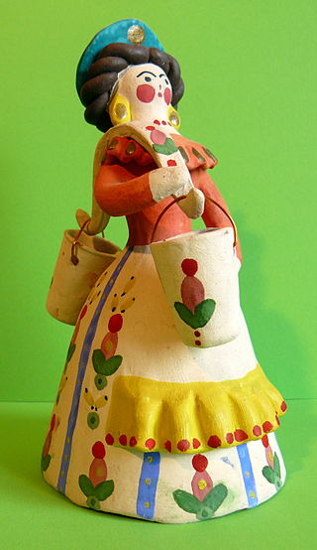
Рис.Б.2. Изделие дымковская игрушка
ПРИЛОЖЕНИЕ В
Изготовление и нанесение рисунка
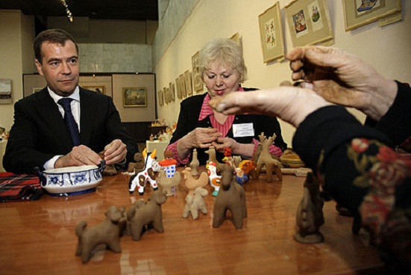
Рис.В.1. Приобщение высшей власти к народному искусству
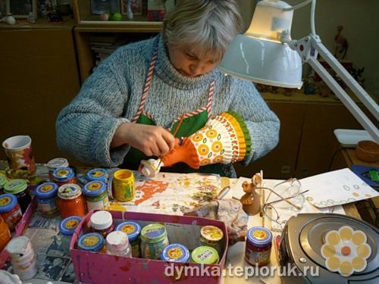
Рис.В.2. Выполнение дымковского орнамента
ПРИЛОЖЕНИЕ Г

Дымковская игрушка «Индюк»

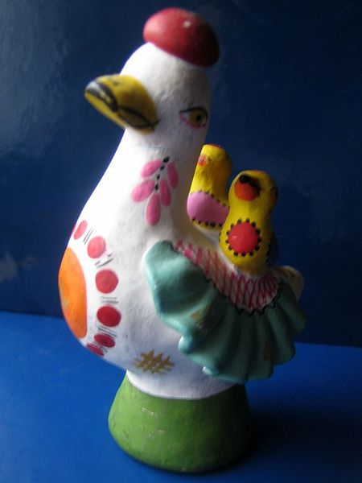
Рис.Г.1. Изделие дымковская игрушка

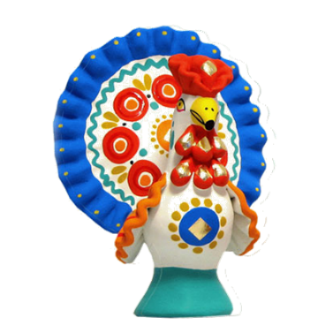
Рис.Г.2. Изделие дымковская игрушка

